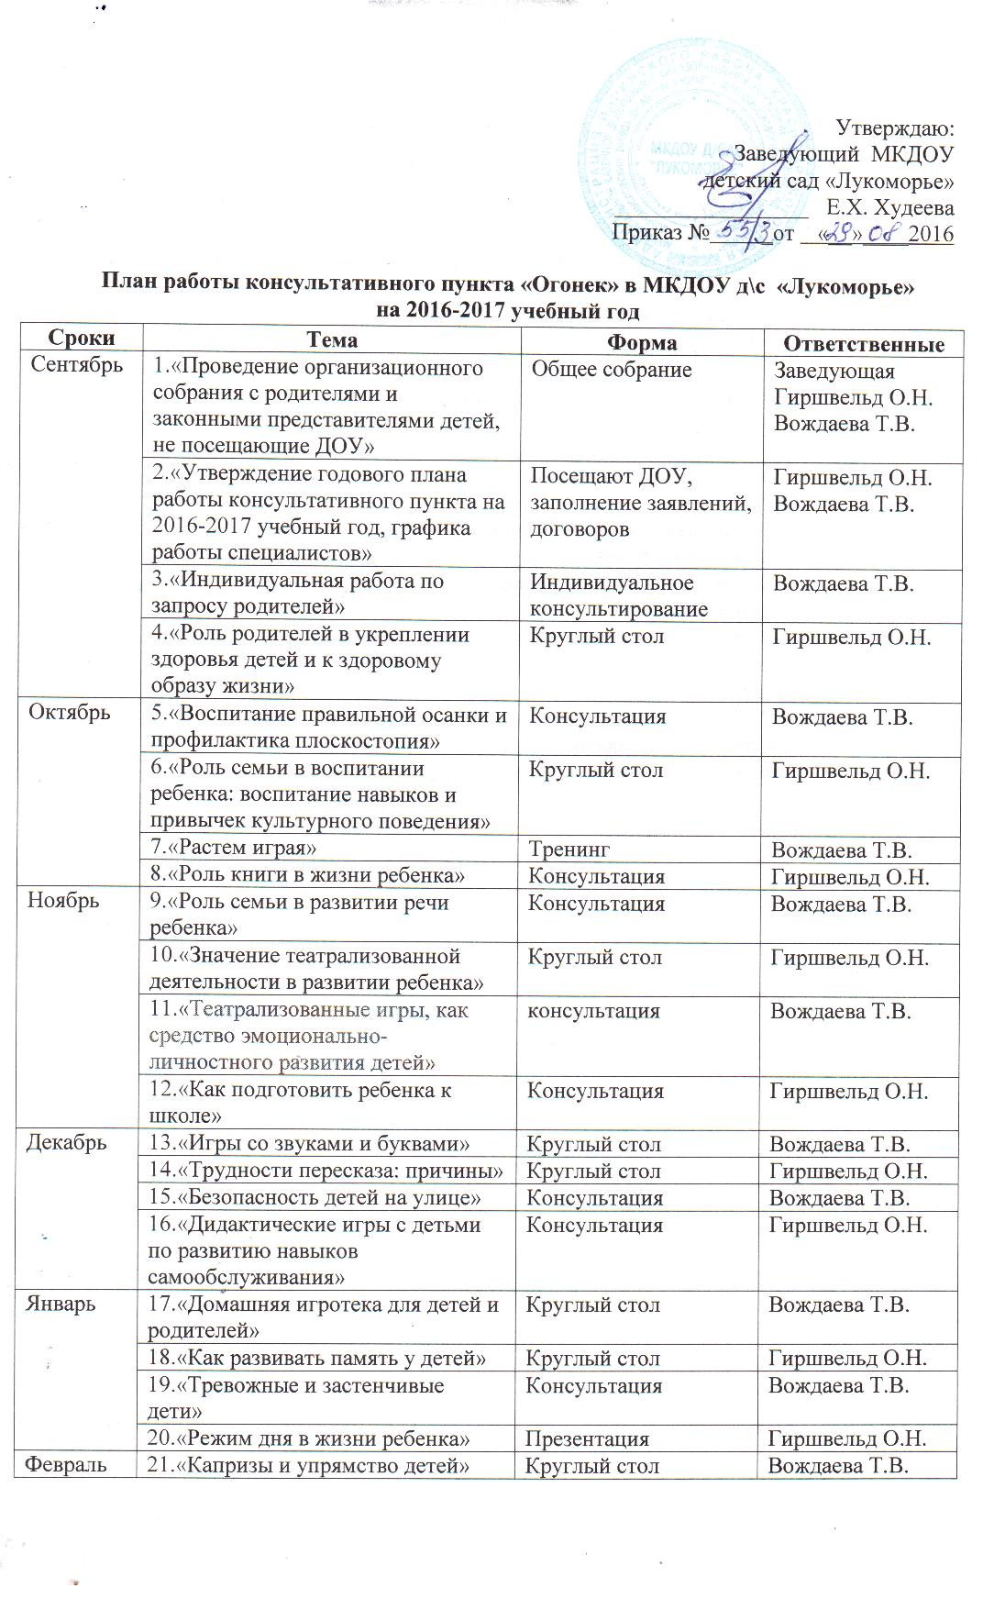
 | 22.«Играем пальчиками»  «Если ребенок мало подвижен» | Практический семинар | Гиршвельд О.Н.
 | 23.«Влияние семейного воспитания на развитие ребенка» | Консультация | Вождаева Т.В.
 | 24.«Физкультура с малышами» | Мастер- класс | Гиршвельд О.Н.
Март | 25.«Как сказка поможет развивать способности ребенка» | Круглый стол | Вождаева Т.В.
Март | 26.«Экологическое воспитание детей вне занятий» | Консультация | Гиршвельд О.Н.
Март | 27.«Детские страхи» | Круглый стол | Вождаева Т.В.
Март | 28.«Физическое развитие ребенка ». | Консультация | Гиршвельд О.Н.
Апрель | 29.«В гостях у сказки» | Развлечение с родителями и детьми | Вождаева Т.В.
Апрель | 30.«Права детей и обязанности родителей» | Консультация | Гиршвельд О.Н.
Апрель | 31.«Индивидуальная работа по запросу родителей» | Индивидуальное консультирование | Вождаева Т.В.
Апрель | 32.«Питание - залог здорового образа жизни» | Круглый стол | Гиршвельд О.Н.
май | 33.«Формируем кругозор ребенка» | Консультация. | Вождаева Т.В.
май | 34.«Дошкольник готовиться стать школьником» | Консультация. Памятка. | Гиршвельд О.Н.
май | 35.«Играем – внимание, память, мышление развиваем" | Консультация. Памятка. | Вождаева Т.В.
май | 36. Общее родительское собрание |  | Гиршвельд О.Н. Вождаева Т.В.

